**Instalar Kubectl en WSL Windows.**

Primero, ingresar como usuario ROOT, luego irse a la pagina oficial de Kubernetes para proceder con la instalación.

<https://kubernetes.io/es/docs/tasks/tools/included/install-kubectl-linux/#install-kubectl-binary-with-curl-on-linux>

Segundo, copiar la URL que nos proporcionan.

Tercero, Descargar el archivo de validación de kubectl.

Cuarto, validamos el binario de kubectl con el archivo de comprobación.



Nota: Si vemos que falla volvemos a descargar nuevamente los ficheros.

Quinto, instalamos kubectl

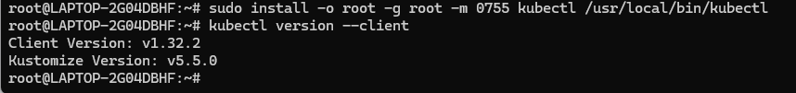

**Instalar Minikube.**

Primero, nos dirigimos a este enlace.

<https://minikube.sigs.k8s.io/docs/start/?arch=%2Flinux%2Fx86-64%2Fstable%2Fbinary+download>

Nota, recuerda tener instalado Docker en tu WSL.

Segundo, copiamos esos dos comandos.

Tercero, verificamos nuestra instalación.

Finalmente, Iniciamos nuestro clúster sin ser usuario ROOT y verificamos el status.

